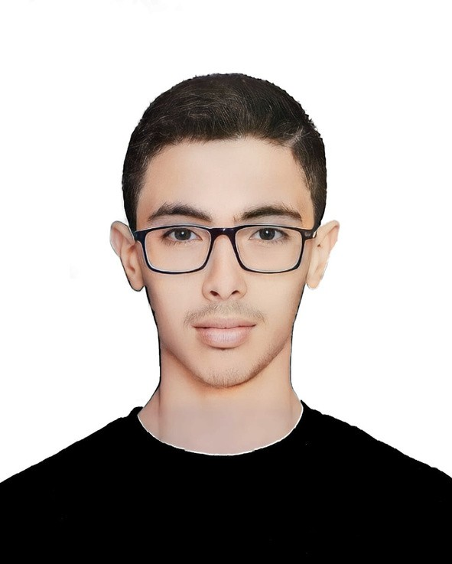

**Mounsef Litniti**

É L È V E I N G E N I E U R E N G É N I E I N F O R M A T I Q U E

étudiant en 1ére année du cycle ingénieur génie informatique à l'EMSI, Je suis actuellement à la recherche d'un un stage d'une durée de 2 mois. Je souhaite m'impliquer éfficacement au sein de votre équipe pour avoir une nouvelle éxperience enrichissante.

# Contact Formations

## T[éléphone](https://fr.wikipedia.org/wiki/T%C3%A9l%C3%A9phone)

+212614335196

## Email

[litnitimounsef@gmail.com](mailto:litnitimounsef@gmail.com)

## Address

[Bd.Okba bnou nafiaa, Bournazil, Casablanca](https://www.google.com/maps/search/?api=1&query=33.577321802376964%2C-7.552290636260293)

## Siteweb

[http://mounseflit.surge.sh](http://mounseflit.surge.sh/)

**2022 - 2023**

EMSI centre

### 2020 - 2022

EMSI centre

### 2019 - 2020

G.S El Oulaa

# Projets

1ère année du cycle ingénieur en génie informatique Cycle préparatoire en informatique

Baccalauréat en sciences Mathemathique Option A

# Soft-Skills

* Esprit d'initiative et d'analyse.
* Créatif, curieux, ambitieux et rigoureux.
* L'autonomie et Développement personnel.
* Ouverture à la nouveauté.

# Bénévolat

**Bibliothèque digital EmsiLib (Web-App)** de mars 2023 à mai 2023 Conception et développement d'une plateforme en ligne conviviale permettant la gestion et l'accès à une collection de livres numériques.

Fonctionnalités clés : gestion des livres, recherche avancée, reservation des livres.

Utilisation de Python et Django et SQLite pour le développement.

**Modéle de Prédiction (ML)** de avril 2023 à mai 2023 Développement d'un Modéle embarqué de Prédiction du temperature et humidité.

Fonctionnalités clés : Prédiction du temperature depuis humidité et de l'humidité à partir

de la température est réalisable .

Utilisation de la regression linaire en C++,et Arduino pour collecter et entrainer le modéle.

**SPE PawerElec (Web-Site)** de mars 2023 à avril 2023

2023

### Membre d'Enactus EMSI

2023

### Membre du DeepDev

2022

**Membre du GDG (google developers groupe)**

# Centre D'intérèts

**Surfing et Bodyboarding Robotique**

[**Aventure**](https://fr.wikipedia.org/wiki/Voyage_d%27aventure)

# Langues

Conception et création d'un site web qui represente la societe pawerelec. Fonctionnalités clés : Diaporama , NewsLetter, contact.

Utilisation de technologies web telles que HTML, CSS et JavaScript.

**Gestionnaire des évenements (Desktop-App)** de nov. 2022 à déc. 2022 Conception et réalisation d'une application de gestion d'une agence [Evénementiel](https://www.sortlist.com/fr/evenementiel/casablanca-grand-casablanca-ma).

Fonctionnalités clés : Consultation, Gestion, Modification, Recherche des clients et des

venues et des évenements et des utilisateurs , impression des factures. D[eveloppé](http://emsilib.surge.sh/) en VBA et Excel.

**Télé-communication par laser (Arduino)** de mars 2022 à juin 2022

Invention et création d'un code et circuit d'un système de télé-communication par laser entre satellites.

Fonctionnalités clés : Envoi des messsages, Envoi des images, Encryptation et decryptation.

D[eveloppé](http://emsilib.surge.sh/) en Arduino et C et Python.

# Compétences

[**اَ ْﻟ َﻌ َﺮﺑِ ﱠﻴﺔ**](https://ar.wikipedia.org/wiki/%D8%A7%D9%84%D9%84%D8%BA%D8%A9_%D8%A7%D9%84%D8%B9%D8%B1%D8%A8%D9%8A%D8%A9)

**English Français**

* + Réalisation de site et application web : HTML, CSS, JS, Bootstrap, Django, Sqlite, Symfony, Mysql.
  + Réalisation d'application desktop : VBA, Tkinter, SQL Server, Excel, Access.
  + Conception et Prototypage : UML, Merise, Adobe XD, Figma, Canva.
  + Programmation : Python, VB, C, C++, C#, PHP, Dart, PL/SQL, Arduino, Raspberry.
  + Data science : Excel, Numpy, Pandas, PyTorch, Matplotlib, Scikitlearn, Opencv, Mediapipe, Scrapy, TensorFlow, BigQuerry.
  + Outils de développement : VisualStudio, Jupyter Notebook, [PyCharm](https://www.jetbrains.com/pycharm/), Git, Docker, GCP, Packet tracer, Unity, Arduino IDE, Microsoft 365, Google Workspace, and Linux (Kali/Ubuntu).

**@mounseflit**



* + - Ingénierie des prompts : GPT-3, GPT-3.5 Turbo, GPT-4, Davinci, DALL-E 2.